**Обзор нотаций, используемых при построении диаграмм "сущность-связь"**

**1.Нотация Чена.**

|  |  |
| --- | --- |
| **Элемент диаграммы** | **Обозначает** |
|  | независимая сущность |
|  | зависимая сущность |
|  | родительская сущность в иерархической связи |
|  | Связь |
|  | идентифицирующая связь |
|  | Атрибут |
|  | первичный ключ |
|  | внешний ключ (понятие внешнего ключа вводится в реляционной модели данных) |
|  | многозначный атрибут |
|  | получаемый (наследуемый) атрибут в иерархических связях |

Связь соединяется с ассоциируемыми сущностями линиями. Возле каждой сущности на линии, соединяющей ее со связью, цифрами указывается класс принадлежности. Пример:

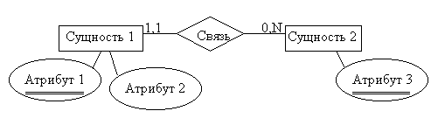

**2.Нотация Мартина**

|  |  |
| --- | --- |
| **Элемент диаграммы** | **Обозначает** |
|  | независимая сущность |
|  | зависимая сущность |
|  | родительская сущность в иерархической связи |

Список атрибутов приводится внутри прямоугольника, обозначающего сущность. Ключевые атрибуты подчеркиваются. Связи изображаются линиями, соединяющими сущности, вид линии в месте соединения с сущностью определяет кардинальность связи:

|  |  |
| --- | --- |
| **Обозначение** | **Кардинальность** |
|  | нет |
|  | 1,1 |
|  | 0,1 |
|  | M,N |
|  | 0,N |
|  | 1,N |

Имя связи указывается на линии ее обозначающей. Пример:

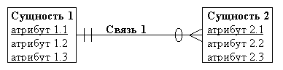

**3.Нотация IDEF1X.**

Обозначения сущностей:

|  |  |
| --- | --- |
| **Элемент диаграммы** | **Обозначает** |
|  | независимая сущность |
|  | зависимая сущность |

Список атрибутов приводится внутри прямоугольника, обозначающего сущность. Атрибуты, составляющие ключ сущности, группируются в верхней части прямоугольника и отделяются горизонтальной чертой.

Обозначения связей:

|  |  |
| --- | --- |
| **Элемент диаграммы** | **Обозначает** |
|  | идентифицирующая связь |
|  | неидентифицирующая связь> |

Обозначение кардинальности связей:

|  |  |
| --- | --- |
| **Элемент диаграммы** | **Обозначает** |
|  | 1,1 |
|  | 0,M |
|  | 0,1 |
|  | 1,M |
|  | точно *N* (*N* - произвольное число) |

Пример:

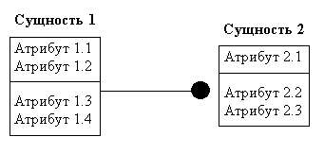

Кроме того, в IDEF1X вводится понятие “отношение категоризации”, по смыслу эквивалентное рассмотренной нами иерархической связи. Отношение полной категоризации (сущности-категории составляют полное множество потомков родительской сущности) обозначается:

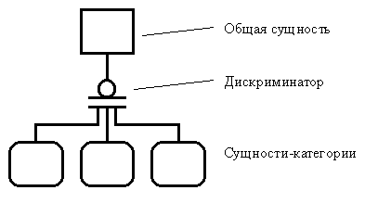

Также может существовать отношение неполной категоризации (сущности-категории составляют неполное множество потомков общей сущности):

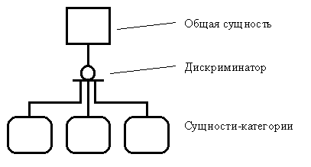

**4.Нотация Баркера.**

Сущности обозначаются прямоугольниками, внутри которых приводится список атрибутов. Ключевые атрибуты отмечаются символом # (решетка). Связи обозначаются линиями с именами, место соединения связи и сущности определяет кардинальность связи:

|  |  |
| --- | --- |
| **Обозначение** | **Кардинальность** |
|  | 0,1 |
|  | 1,1 |
|  | 0,N |
|  | 1,N |

Пример:

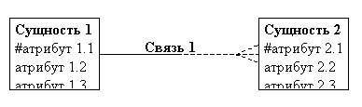

Для обозначения отношения категоризации вводится элемент "дуга":

